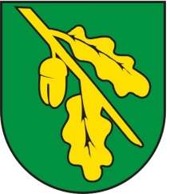

**KARTA ZGŁOSZENIA UDZIAŁU W I GMINNYM KONKURSIE FOTOGRAFICZNY „PIĘKNO NASZEJ GMINY”**

|  |  |
| --- | --- |
| **Imię i nazwisko uczestnika** |  |
| **Tytuł fotografii** |  |
| **Data i krótki opis miejsca wykonania fotografii** |  |
| **Adres zamieszkania**  (informacja potrzebna do przesłania ewentualnej nagrody) |  |
| **Numer telefonu** |  |

*podpis 1*

……………………………

1 *w przypadku uczestnictwa w konkursie osoby niepełnoletniej podpis rodzica lub opiekuna*